«По следам Снежной королевы»
Сценарий подготовила библиотекарь
МБОУ Маргаритовской СОШ Кузнецова Т.В.
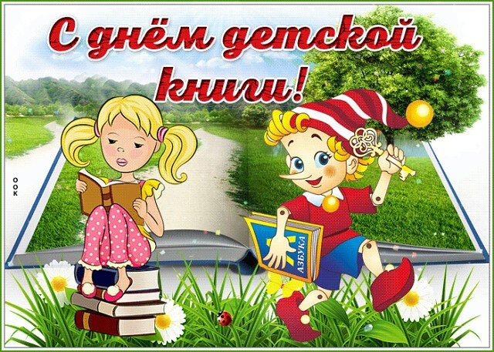
Цель: расширять знания детей о жизни и творчестве датского сказочника Х.К. Андерсена.
Ход занятия:
В моём шкафу теснится к тому том,
И каждый том на полке словно дом…
Обложку-дверь откроешь второпях –
И ты вошёл, и ты уже в гостях.
Как переулок – каждый книжный ряд.
И весь мой шкаф – чудесный Книгоград…

Давайте и мы с вами откроем обложки-двери книг, книг со сказками
Г.Х.Андерсена и совершим удивительное путешествие в этот замечательный
волшебный мир.
Сколько сказок Г.Х.Андерсена вы знаете? (Ответы). А их у него более
170! Волшебные, фантастические, и в то же время абсолютно реалистичные,
они вмещают в себя мир чудаков и мудрецов, королей и нищих, учёных,
крестьян, служивых, птиц, животных, растений…
В сказках Андерсена живут природа, любовь, добро, честь. Тихим,
ровным голосом рассказчик повествует об обычных и необычных
приключениях, защищает достоинство обиженных, мужественно вступая в
борьбу со злом.
Знакомство с биографией Г.Х.Андерсена
знаменитый датский сказочник Ханс Кристиан Андерсен родился
апреля 10 года в городе Оденсе… Отец его был бедным башмачником, а
мама – прачкой. Семья жила очень бедно. В доме не было ни богатой мебели,
ни картин, ни украшений. Родители очень любили своего сына. Отец водил
его на прогулки, мастерил чудесные игрушки и даже сделал для мальчика
настоящий кукольный театр.
Маленький Ханс Кристиан часто болел и обычно не участвовал в
проказах соседских мальчишек. Больше всего он любил слушать сказки,
которые рассказывал мальчику отец - вспоминал те, что слышал сам в
детстве, пересказывал и читал книги. Ханс Кристиан и сам начал
придумывать сказки, но рассказывать их взрослым стеснялся, и эти первые
сказки Андерсена слушал только старый домашний кот.
Весёлое детство Андерсена закончилось в 114 году, когда умер его
отец. Хансу Кристиану, которому исполнилось одиннадцать лет, пришлось
бросить школу и устроиться работать на фабрику. Но он всё равно мечтал о
том, как будет писать сказки и пьесы для театра. Ещё у Ханса был чудесный
голос и он прекрасно читал стихи и отрывки из пьес. Слава об этом чудо-ребёнке разошлась по всему городу, за свой голос он получил прозвище
«маленький соловей с острова Фюн».
В возрасте 14 лет Андерсен поехал в Копенгаген. Мать отпустила его,
так как надеялась, что он побудет там немного и вернётся. Когда она
спросила, почему он решил покинуть её и дом, юный Андерсен тотчас
ответил: «Чтобы стать знаменитым!»
Актёром Андерсен так и не стал. Он много путешествовал и стал
знаменитым сказочником. При его жизни сказки были переведены на
пятнадцать языков, после смерти – едва ли не на все языки мира. Ханс
Кристиан Андерсен сочинил более ста семидесяти сказок, семьсот семьдесят
стихотворений, шесть романов и множество пьес.

Давным-давно цыганка нагадала матери Ханса Кристиана, что её «сын
станет великим человеком, и город зажжёт иллюминацию в его честь». К
счастью, пророчество сбылось ещё при жизни сказочника. Однажды после
длительного отсутствия Ханс Кристиан Андерсен вернулся в родной Оденсе,
и горожане встретили знаменитого земляка настоящим фейерверком.
Великому сказочнику и его героям поставлены памятники. А героиня
сказки Х.К.Андерсена «Русалочка» стала символом столицы Дании –
Копенгагена. Начиная с 1967 года по решению Международного совета по
детской книге 2 апреля (в день рождения Ханса Кристиана Андерсена)
отмечается Международный день детской книги.
И не случайно высшая награда, присуждаемая лучшим детским
писателям Европы, носит имя великого сказочника. Это международная
золотая медаль Х.К. Андерсена.
Викторина по сказкам Х.К.Андерсена

1.Конкурс «Звёздный час»
задаётся вопрос.
Нужно выбрать правильный ответ.
• В какой стране жил Х.К. Андерсен?
1. Швеция
2. Германия
3. Дания
4. Италия
• Из четырёх произведений одно не принадлежит Андерсену.
1. «Оле-Лукойе»
. «Гадкий утёнок»
3. «Дюймовочка»
4. «Белоснежка и семь гномов»
• Из четырёх предметов три взяты из сказки «Огниво». Определите лишний
предмет.
1. Оловянная ложка
2. Сундук
3. Ранец
4. Сабля
• Из какой сказки эта песенка: «Ах, мой милый Августин, всё прошло, всё!»
1. «Русалочка»
2. «Свинопас»
3. «Дикие лебеди»
4. «Соловей»

2.Конкурс « Узнай сказку по началу»
Как начинаются русские народные сказки? Конечно: «В некотором
царстве, в некотором государстве жил-был…»
У Андерсена всё иначе. Помните ли вы, какие сказки открываются
словами:
- «Видали ли вы когда-нибудь старинный деревянный шкаф, совсем
почерневший от времени?» («Пастушка и трубочист»)
- «Шёл солдат по дороге: раз-два! Раз-два! Ранец за спиной, сабля на боку»?
(«Огниво»)
- «Ну, начнём! Дойдя до конца истории, мы будем знать больше, чем
теперь»? («Снежная королева»)

3.Конкурс «Узнай героя»
1. «Чёрный как уголь, но, впрочем, тоже из фарфора и сам по себе такой же
чистенький и миленький, как всякая фарфоровая статуэтка. Он премило
держал в руках лестницу; личико у него было белое, а щёчки розовые, как у
барышни, и это было немножко неправильно, следовало бы ему быть
почернее».( Трубочист. «Пастушка и трубочист»)
. «Он некрасив, но у него доброе сердце, и плавает он не хуже, смею даже
сказать – лучше других. Я думаю, что он вырастет, похорошеет или станет со
временем поменьше».( Гадкий утёнок. «Гадкий утёнок»)
3. «Он восседал в своём золочёном кресле, читал – читал и поминутно кивал
головой – ему очень приятно было читать похвалы своей столице, дворцу и
саду».( Китайский император. «Соловей»)
4. «У него огромные залы, а ходит он в чудесной бархатной шубке. Беда
только, что он слеп».( Крот. «Дюймовочка»)
. «Боже мой, на что она была похожа! Вода бежала с её волос и платья
прямо в носки башмаков и вытекала из пяток, а она всё-таки уверяла, что она
настоящая …» (Принцесса. «Принцесса на горошине»)
6. «Богатые уборы так шли к ней, она была в них так ослепительно хороша,
что весь двор преклонялся перед ней. А король провозгласил её своей
невестой, хотя архиеписком и покачал головой, нашептывая, что лесная
красавица, должно быть ведьма». (Элиза. «Дикие лебеди»)
7. «Жил-был бедный принц. Королевство у него было маленькое-премаленькое, но жениться всё-таки было можно, а жениться-то принцу
хотелось… Он носил славное имя и знал, что сотни принцесс с
благодарностью ответили бы на его предложение согласием». («Свинопас»)
. «Лучше всех был молодой принц с большими чёрными глазами. Ему,
наверное, было не больше шестнадцати лет; в тот день праздновалось его
рождение, оттого на корабле и шло такое веселье». (Принц. «Русалочка»)
9. «Одет он чудесно: на нём шёлковый кафтан, только нельзя сказать какого
он цвета – он отливает то голубым, то зелёным, то красным, смотря по тому,
в какую сторону повернётся… Подмышками у него по зонтику: один с
картинками…, а другой совсем простой, гладкий…» (Оле-Лукойе. «Оле-Лукойе».)

4.Конкурс «Угадай сказку» ( слова напечатаны на листочках)
Игроки должны определить, к какой сказке относятся прочитанные им
подборки слов.
1. Трава, жаба, кольцо, крапива, терпение. («Дикие лебеди»).
2. Лебедь, яйца, мечта, утка, мороз, курица, вода. («Гадкий утёнок»).
3. Тюфяк, карета, ливень, калоши, принцесса. («Принцесса на горошине»).
4. Роза, соловей, горшочек, трещотка. («Свинопас»).
5. Рыцарский крест, иголка, шёлк, золото, свеча, кафтан, зеркало, мантия.
(«Новое платье короля»).
6. Нора, мышь, крыло, цветок, эльф. («Дюймовочка»).

5.Конкурс «Что надо сделать, чтобы…»
1. … узнать настоящую принцессу? (Уложить девушку на 10 тюфяков и на 10
пуховиков, а под ними положить горошину).
. … у русалочки появилась пара стройных ножек? (Отдать свой голос нам
напиток ведьмы).
3. … братья превратились из лебедей в принцев? (Сплести из крапивы,
растущей на кладбище, рубашки).
4. … укротить собак в подземелье в сказке «Огниво»? (Посадить каждую на
ведьмин синий клетчатый передник).
. … принцессе заполучить горшочек с бубенцами? (Надо принцессе 10 раз
поцеловать свинопаса).
6. … появилась на свет Дюймовочка? (Посадить в цветочный горшок
необычное ячменное зёрнышко).
7. … узнать, кто из сановников не на своем месте и кто умен, а кто глуп?
(Показать новое платье короля из чудесной ткани).
. … тебя приняли за турецкого бога? (Прилететь в сундуке-самолете).
9. … дети уснули и Оле-Лукойе мог бы рассказывать им сказки? (Прыснуть в
глаза из спринцовки сладким молоком и подуть на затылок).

Подведение итогов
(Подведение итогов игры, награждение победителей)
И хоть сегодняшняя наша литературная игра закончилась, но самый
сказочный писатель с вами не прощается, с вами остаются его замечательные
истории, которые учат нас быть добрыми, самоотверженными, преданными,
учат любить близких нам людей.

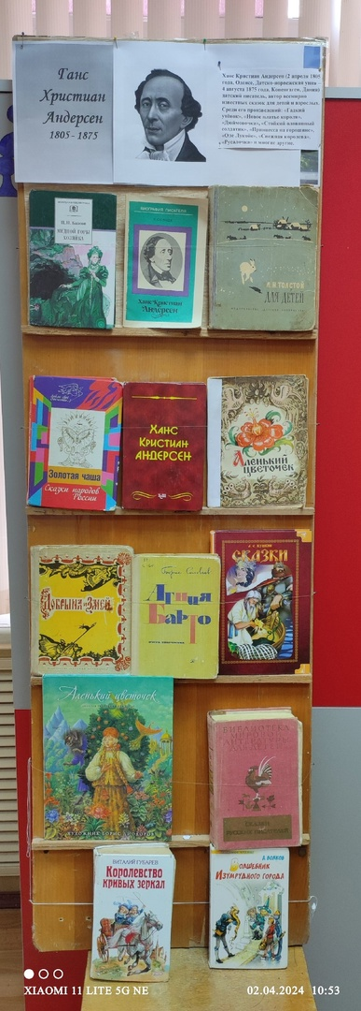
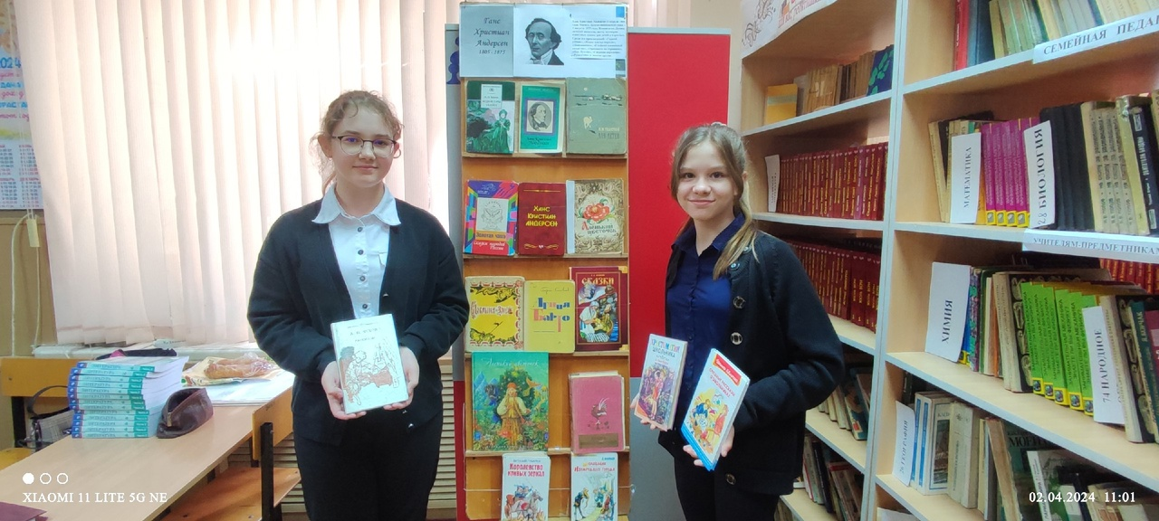

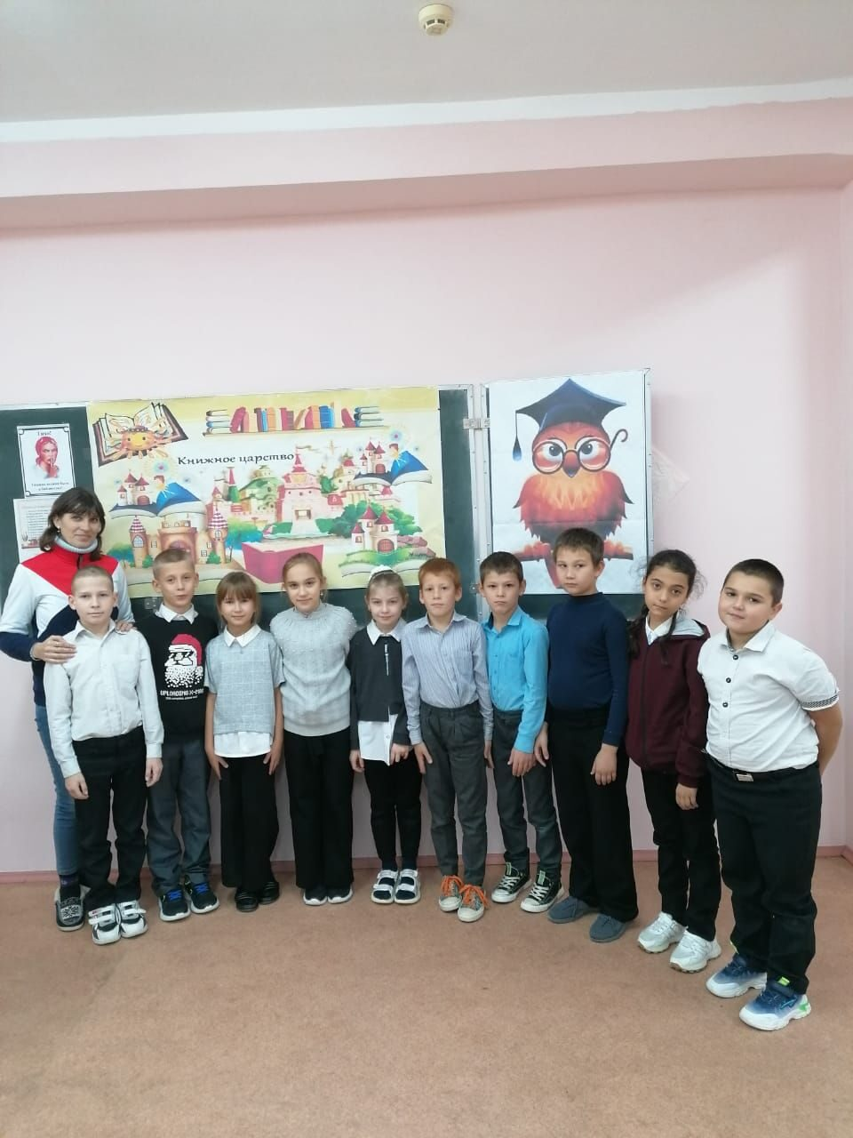

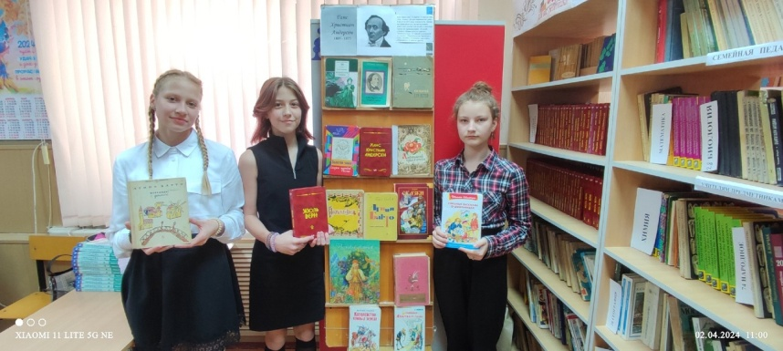

Оформление стенда, посвящённого дню рождения Ханса Кристиана Андерсена и детской книге (представлены книги других детских писателей).
